№ п/п | Наименование | Эскиз | Технические и качественные характеристики товара | Ед.  изм.  (Представление единиц измерения в составе первой части заявки на участие в аукционе не требуется) | Кол-во  (Представление количества в составе первой части заявки на участие в аукционе не требуется) | Код ОКПД 2 (ОК) 034-2014 (КПЕС 2008)/Код КТРУ  (Представление (указание) данных кодов в составе первой части заявки на участие в электронном аукционе не требуется) | Наименование страны происхождения товара  (для заполнения участником электронного аукциона)
1 | Стол  для переговоров | 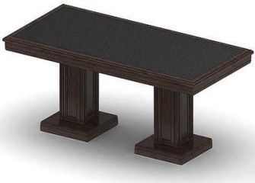 | Стол для переговоров состоит из столешницы и двух опор.  Столешница имеет каркасную конструкцию из массива дерева (бук) со вставкой из натуральной кожи. Основание столешницы – массив бука толщиной не менее 28 мм не более 31 мм. По периметру столешницы расположен фасонный профиль из массива бука толщиной не менее 28 мм не более 31 мм, тонирован в цвет лицевой поверхности. Углы столешницы скруглены радиусом не менее 10 мм не более 12 мм. Вставка из натуральной кожи размером (ШхГ) не менее 1630х730 мм не более 1635х735 мм, чёрного цвета. Толщина кожи не менее 1,2 мм. Для изготовления вставки использована натуральная кожа не ниже пятой категории. Столешница установлена на две опоры и крепиться к ним при помощи винтов М6. Каждая опора имеет каркасную конструкцию размером (ШхГхВ) не менее 290х290х630 мм не более 310х310х650 мм. Каркас выполнен из четырех рамок, изготовленных из массива бука, со вставками из МДФ облицованных шпоном бука и установленных между колоннами, изготовленными из массива бука квадратного сечения, толщиной не менее 46 мм не более 55 мм с фигурной резьбой. Каркас опоры установлен на основание опоры размером (ШхГхВ) не менее 590х590х75 мм не более 610х610х80 мм. Основание опоры изготовлено из МДФ облицованной шпоном бука и по периметру обрамленной массивом бука с фигурной резьбой. Стол имеет регулируемые по высоте опоры для установки с учетом неровностей пола.  Отделка всех элементов мебели не менее двумя изолирующими слоями полиуретанового лака (грунт) с промежуточной шлифовкой, не менее одним основным слоем полиэфирного лака, не менее одним слоем полиуретанового лака с окрашиванием поверхности, не менее двумя слоями отделочного полиуретанового лака.  Цвет стола – "тёмный орех".  Размер стола (ШхГхВ): не менее 1800х900х768 мм не более 1810х910х780 мм.  Мебель должна поставляться в разобранном виде, подробная схема сборки должна быть внутри упаковки.  Гарантия на мебель должна быть не менее 36 месяцев. | шт. | 1 | 31.09.13.190
2. | Стол руководителя | 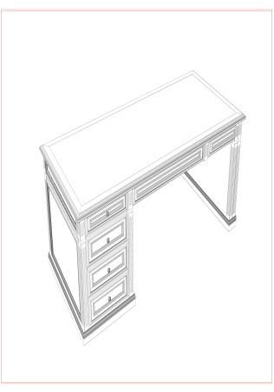 | Стол руководителя состоит из столешницы, опорной тумбы с четырьмя ящиками, боковины и защитной панели.  Столешница, размером (ШхГхВ) не менее 2050х900х300 мм не более 2060х910х310 мм, имеет каркасную конструкцию из массива дерева (бук) со вставкой из натуральной кожи. Основание столешницы – массив бука толщиной не менее 28 мм не более 31 мм. По периметру столешницы расположен фасонный профиль из массива бука толщиной не менее 28 мм не более 31 мм, который тонирован в цвет лицевой поверхности. Углы столешницы скруглены радиусом не менее 10 мм не более 12 мм. Вставка из натуральной кожи размером (ШхГ) не менее 1880х730 мм не более 1885х735 мм, черного цвета. Толщина кожи не менее 1,2 мм. Для изготовления вставки использована натуральная кожа не ниже пятой категории. Столешница должна соединяться с тумбой и боковиной при помощи винтов М6, а с защитной панелью при помощи эксцентриковых стяжек и направляющих шкантов.  Опорная тумба размерами не менее (ШхГхВ) 550х760х670 мм не более 555х765х675мм и расположена слева. Основание тумбы должно быть размерами не менее (ШхГхВ) 590х800х80 мм не более 595х805х85 мм, иметь каркасную конструкцию из МДФ облицованной шпоном бука и по периметру обрамленной массивом бука с фигурной резьбой.  Каркас тумбы выполнен из МДФ толщиной не менее 18 мм не более 22 мм облицованной шпоном бука. Боковины с горизонтальной профилированной раскладкой из массива бука. Корпуса ящиков выполнен из панелей МДФ толщиной не менее 16 мм не более 20 мм облицованной шпоном бука, дно ящиков из МДФ толщиной не менее 5 мм не более 8 мм облицованной шпоном бука. Направляющие шариковые, полного выдвижения на расстояние не менее 500 мм не более 510 мм. Фасады трёх нижних ящиков из филенчатой конструкции, выполненной из МДФ толщиной не менее 16 мм не более 20 мм облицованной шпоном бука. Внутренние размеры ящика (ШхГхВ) не менее 380х450х120 мм не более 381х451х121 мм.  Фасад верхнего ящика выполнен из МДФ толщиной не менее 16 мм не более 20 мм облицованной шпоном бука. Внутренний размер верхнего ящика (ШхГхВ) не менее 380х450х60 мм не более 381х451х61 мм. Ручки в виде кнопки диаметром не менее 28 не более 31 мм, цвета "бронза" с декоративным рисунком в виде цветка. На основании тумбы установлены пластиковые подпятники.  Защитная панель и боковина стола каркасной конструкции, внешняя сторона которой состоит из пилястр фигурного сечения, выполненных из массива бука, с резными элементами в верней части, соединённых горизонтальной профилированной раскладкой из массива бука, закреплённой на панели. Защитная панель соединяется с тумбой, боковиной и столешницей при помощи эксцентриковых стяжек и направляющих шкантов. Передняя панель выполнена из МДФ толщиной не менее 28 мм не более 30 мм облицованной шпоном бука и имеет размеры (ШхВ) не менее 890х500 мм не более 900х510 мм. Передняя панель декорирована рамкой из массива бука с фигурной резьбой.  Отделка всех элементов мебели не менее двумя изолирующими слоями полиуретанового лака (грунт) с промежуточной шлифовкой, не менее одним основным слоем полиэфирного лака, не менее одним слоем полиуретанового лака с окрашиванием поверхности, не менее двумя слоями отделочного полиуретанового лака.  Цвет стола – "тёмный орех".  Размер стола (ШхГхВ) не менее 2050х900х768 мм не более 2060х910х780 мм.  Мебель должна поставляться в разобранном виде, подробная схема сборки должна быть внутри упаковки.  Гарантия на мебель должна быть не менее 36 месяцев. | шт. | 1 | 31.01.12.110
3. | Приставка к столу руководителя | 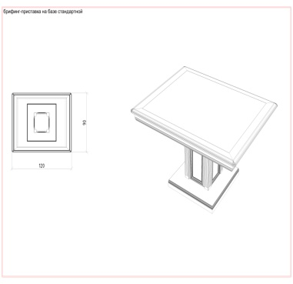  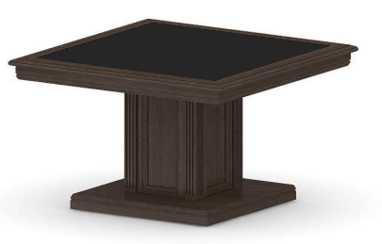 | Приставка к столу руководителя с кожаной вставкой состоит из столешницы и одной опоры.  Столешница имеет каркасную конструкцию из массива дерева (бук) со вставкой из натуральной кожи. Основание столешницы – массив бука толщиной не менее 28 мм не более 31 мм. По периметру столешницы расположен фасонный профиль из массива бука толщиной не менее 28 мм не более 31 мм, который тонирован в цвет лицевой поверхности. Углы столешницы скруглены радиусом не менее 10 мм не более 12 мм. Вставка из натуральной кожи размером (ШхГ) не менее 1030х730 мм не более 1035х735 мм, чёрного цвета. Толщина кожи не менее 1,2 мм. Для изготовления вставки использована натуральная кожа не ниже пятой категории. Столешница установлена на одну опору и крепиться к ней при помощи винтов М6. Опора имеет каркасную конструкцию размером (ШхГхВ) не менее 290х290х630 мм не более 310х310х650 мм. Каркас выполнен из четырех рамок, изготовленных из массива бука, со вставками из МДФ облицованной шпоном бука и установленных между колоннами, изготовленными из массива бука квадратного сечения, толщиной не менее 46 мм не более 55 мм с фигурной резьбой. Каркас опоры установлен на основание опоры размером (ШхГхВ) не менее 590х590х75 мм не более 610х610х80 мм. Основание опоры изготовлено из МДФ облицованной шпоном бука и по периметру обрамленной массивом бука с фигурной резьбой.  Приставка имеет регулируемые по высоте опоры для установки с учетом неровностей пола.  Отделка всех элементов мебели не менее двумя изолирующими слоями полиуретанового лака (грунт) с промежуточной шлифовкой, не менее одним основным слоем полиэфирного лака, не менее одним слоем полиуретанового лака с окрашиванием поверхности, не менее двумя слоями отделочного полиуретанового лака.  Цвет приставки – "тёмный орех".  Размер приставки (ШхГхВ): не менее 1200х900х768 мм не более 1210х910х780 мм.  Мебель должна поставляться в разобранном виде, подробная схема сборки должна быть внутри упаковки.  Гарантия на мебель должна быть не менее 36 месяцев. | шт. | 1 | 31.09.13.190
4. | Стол для переговоров | 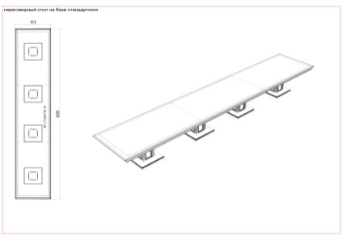 | Стол для переговоров состоит из модульной столешницы на четырех опорах.  Модульная столешница, состоящая из трех частей, имеет каркасную конструкцию из массива дерева (бук) со вставкой из натуральной кожи. Основание столешницы – массив бука толщиной не менее 28 мм не более 31 мм. По периметру столешницы расположен фасонный профиль из массива бука толщиной не менее 28 мм не более 31 мм, который тонирован в цвет лицевой поверхности. Углы столешницы скруглены радиусом не менее 10 мм не более 12 мм. Вставка из натуральной кожи размером (ШхГ) не менее 5830х1000 мм не более 5835х1005 мм, чёрного цвета. Толщина кожи не менее 1,2 мм. Для изготовления вставки использована натуральная кожа не ниже пятой категории. Столешница установлена на четыре опоры и крепиться к ним при помощи винтов М6. Опоры имеют каркасную конструкцию размером (ШхГхВ) не менее 290х290х630 мм не более 310х310х650 мм. Каркас выполнен из четырех рамок, изготовленных из массива бука, со вставками из МДФ облицованной шпоном бука и установленных между колоннами, изготовленными из массива бука квадратного сечения, толщиной не менее 46 мм не более 55 мм с фигурной резьбой. Каркас опоры установлен на основание опоры размером (ШхГхВ) не менее 590х590х75 мм не более 610х610х80 мм. Основание опоры изготовлено из МДФ облицованной шпоном бука и по периметру обрамленной массивом бука с фигурной резьбой. Стол имеет регулируемые по высоте опоры для установки с учетом неровностей пола.  Отделка всех элементов мебели не менее двумя изолирующими слоями полиуретанового лака (грунт) с промежуточной шлифовкой, не менее одним основным слоем полиэфирного лака, не менее одним слоем полиуретанового лака с окрашиванием поверхности, не менее двумя слоями отделочного полиуретанового лака.  Цвет стола – "тёмный орех".  Размер стола (ШхГхВ): не менее 6000х1170х768 мм не более 6010х1180х780 мм.  Мебель должна поставляться в разобранном виде, подробная схема сборки должна быть внутри упаковки.  Гарантия на мебель должна быть не менее 36 месяцев. | шт. | 1 | 31.09.13.190
5. | Тумба приставная | 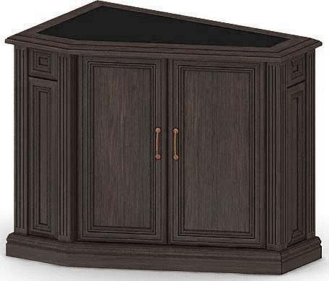 | Тумба приставная состоит из каркаса и столешницы и иметь две дверки.  Каркас изготовляется из МДФ облицованной шпоном бука и отделан профильными планками из бука. Столешница имеет каркасную конструкцию из массива дерева (бук) со вставкой из натуральной кожи. Основание столешницы – массив бука толщиной не менее 28 мм не более 31 мм. По периметру столешницы расположен фигурный профиль из массива бука толщиной не менее 28 мм не более 31 мм, который тонирован в цвет лицевой поверхности. Углы столешницы скруглены радиусом не менее 10 мм не более 12 мм. Вставка из натуральной кожи размером (ШхГ) не менее 730х385 мм не более 735х390 мм, чёрного цвета. Толщина кожи не менее 1,2 мм. Для изготовления вставки использована натуральная кожа не ниже пятой категории. В столешнице отверстие диаметром не менее 58 не более 61 мм под громмет, которое должно быть закрыто заглушкой черного цвета. Фасады дверок должны иметь филенчатую конструкцию и выполнены из массива бука толщиной не менее 16 мм не более 20 мм и иметь декоративную профильную рамку из массива бука шириной не менее 46 мм не более 55 мм. Дверки установлены на четырёхшарнирные металлические петли с интегрированным доводчиком плавного закрывания. Металлические ручки в виде скобы с межосевым расстоянием не менее 95 мм не более 98 мм, цвет "бронза". На основание каркаса установлены регулируемые опоры. Каркас соединяется со столешницей при помощи эксцентриковых стяжек и направляющих шкантов. Каркас тумбы должен базироваться на основание опоры размером (ШхГхВ) не менее 900х550х768 не более 910х560х780 мм. Основание опоры изготовлено из МДФ облицованной шпоном бука и по периметру обрамленной массивом бука с фигурной резьбой.  Внутри тумбы размещена полка, разделяющая внутреннее пространство на две равные части. Полка изготовлена из ДСП толщиной не менее 16 мм не более 20 мм, облицована шпоном и тонирована в цвет изделия. Торцевые кромки из ПВХ толщиной не менее 0,5 мм.  Отделка всех элементов мебели не менее двумя изолирующими слоями полиуретанового лака (грунт) с промежуточной шлифовкой, не менее одним основным слоем полиэфирного лака, не менее одним слоем полиуретанового лака с окрашиванием поверхности, не менее двумя слоями отделочного полиуретанового лака.  Цвет тумбы – "темный орех".  Размер тумбы (ШхГхВ) не менее 900х550х768 мм не более 910х560х780 мм.  Мебель должна поставляться в разобранном виде, подробная схема сборки должна быть внутри упаковки.  Гарантия на мебель должна быть не менее 36 месяцев. | шт. | 1 | 31.01.12.150
6. | Стол компьютерный | 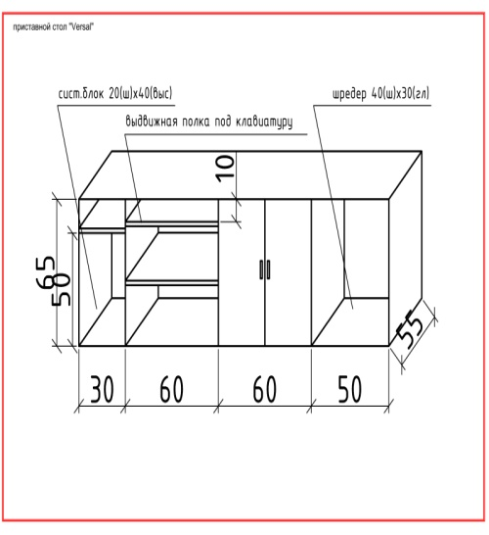 | Стол компьютерный состоит из столешницы и каркаса и должен иметь четыре секции.  Столешница имеет каркасную конструкцию из массива дерева (бук) со вставкой из натуральной кожи. Основание столешницы – массив бука толщиной не менее 28 мм не более 31 мм. По периметру столешницы расположен фасонный профиль из массива бука толщиной не менее 28 мм не более 31 мм, который тонирован в цвет лицевой поверхности. Углы столешницы скруглены радиусом не менее 10 мм не более 12 мм. Вставка из натуральной кожи размером (ШхГ) не менее 1830х380 мм не более 1835х385 мм, чёрного цвета. Толщина кожи не менее 1,2 мм. Для изготовления вставки использована натуральная кожа не ниже пятой категории.  Первая секция слева предназначена для размещения системного блока и иметь размеры (ШхГхВ) не менее 300х550х650 мм не более 305х555х655 мм.  Секция оснащена выдвижной полкой на шариковых направляющих полного выдвижения из МДФ облицованной шпоном бука.  Вторая секция слева имеет открытую нишу, выдвижную полку под клавиатуру на шариковых направляющих полного выдвижения. Полка выполнена из МДФ облицованной шпоном бука. Секция с размерами (ШхГхВ) не менее 600х550х650 мм не более 605х555х655 мм.  Третья секция закрывается двумя распашными дверками из массива бука толщиной не менее 16 мм не более 20 мм. Секция имеет размеры (ШхГхВ) не менее 600х550х650 мм не более 605х555х655 мм.  Секция оснащена полкой, разделяющей внутреннее пространство на две равные части. Полка изготовлена из МДФ облицованной шпоном бука.  Фасады дверок имеют филенчатую конструкцию и выполнены из массива бука толщиной не менее 16 мм не более 20 мм и иметь декоративную профильную рамку из массива бука шириной не менее 46 мм не более 55 мм.  Дверки установлены на четырёхшарнирные металлические петли с интегрированным доводчиком плавного закрывания. Металлические ручки в виде скобы с межосевым расстоянием не менее 95 мм не более 98 мм, цвет "бронза".  Четвертая секция – открытая ниша предназначена для размещения шредера и имеет размеры (ШхГхВ) не менее 500х550х650 мм не более 505х555х655 мм.  На основание каркаса установлены пластиковые подпятники.  Отделка всех элементов мебели не менее двумя изолирующими слоями полиуретанового лака (грунт) с промежуточной шлифовкой, не менее одним основным слоем полиэфирного лака, не менее одним слоем полиуретанового лака с окрашиванием поверхности, не менее двумя слоями отделочного полиуретанового лака.  Цвет стола – "темный орех".  Размер стола (ШхГхВ): не менее 2000х550х768 мм не более 2010х560х780 мм.  Мебель должна поставляться в разобранном виде, подробная схема сборки должна быть внутри упаковки.  Гарантия на мебель должна быть не менее 36 месяцев. | шт. | 1 | 31.01.12.110
7. | Шкаф высокий со стеклом | 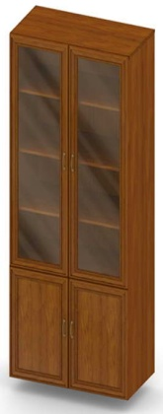 | Шкаф высокий со стеклом состоит из стеллажа и дверей. Стеллаж состоит из корпуса и пяти полок.  Полки должны делить внутреннее пространство шкафа на отделения высотой не менее 360 мм, что позволяет размещать офисные папки. Полки выполнены из ДСП толщиной не менее 16 мм не более 20 мм и облицованы шпоном бука и тонированы в цвет изделия. Торцевые кромки из ПВХ толщиной не менее 0,5 мм.  Фасады нижних глухих дверок имеют филенчатую конструкцию и выполнены из массива бука толщиной не менее 16 мм не более 20 мм и имеют декоративную профильную рамку из массива бука шириной не менее 46 мм не более 55 мм.  Верхние дверки из тонированного под "бронзу" стекла в декоративной профильной раме из массива бука шириной не менее 46 мм не более 55 мм. Толщина стекла не менее 4 мм. Дверки установлены на четырёхшарнирные металлические петли с интегрированным доводчиком плавного закрывания. Металлические ручки в виде скобы с межосевым расстоянием не менее 95 мм не более 98 мм, цвет "бронза".  Корпус шкафа изготовлен из ДСП облицованной шпоном бука, толщиной не менее 16 мм не более 20 мм. Торцевые кромки из ПВХ толщиной не менее 0,5 мм. Задняя стенка выполнена из ДВП толщиной не менее 3 мм не более 4 мм с односторонним декоративным покрытием, цвет "темный орех".  В комплект корпуса шкафа должна входить фурнитура для соединения корпусов между собой.  Шкафы должны иметь регулируемые по высоте опоры для установки с учетом неровностей пола.  Отделка всех элементов мебели должна быть не менее двумя изолирующими слоями полиуретанового лака (грунт) с промежуточной шлифовкой, не менее одним основным слоем полиэфирного лака, не менее одним слоем полиуретанового лака с окрашиванием поверхности, не менее двумя слоями отделочного полиуретанового лака.  Цвет шкафа – "темный орех".  Размер шкафа (ШхГхВ): не менее 900х420х2160 мм не более 910х430х2170 мм.  Мебель должна поставляться в разобранном виде, подробная схема сборки должна быть внутри упаковки.  Гарантия на мебель должна быть не менее 36 месяцев. | шт. | 2 | 31.01.12.130
8. | Шкаф высокий узкий левый | 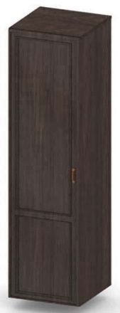 | Шкаф высокий узкий левый состоит из стеллажа и двери. Стеллаж состоит из корпуса и пяти полок. Полки должны делить внутреннее пространство шкафа на отделения высотой не менее 360 мм, что позволяет размещать офисные папки. Полки выполнены из ДСП толщиной не менее 16 мм не более 20 мм и облицованы шпоном бука и тонированы в цвет изделия. Торцевые кромки из ПВХ толщиной не менее 0,5 мм.  Фасад глухой двери имеет филенчатую конструкцию и выполнен из массива бука толщиной не менее 16 мм не более 20 мм и иметь декоративные профильные рамки из массива бука шириной не менее 46 мм не более 55 мм.  Корпус шкафа изготовлен из ДСП облицованной шпоном бука, толщиной не менее 16 мм не более 20 мм. Торцевые кромки из ПВХ толщиной не менее 0,5 мм. Задняя стенка выполнена из ДВП толщиной не менее 3 мм не более 4 мм с односторонним декоративным покрытием, цвет "темный орех".  Дверка установлена на четырёхшарнирные металлические петли с интегрированным доводчиком плавного закрывания. Металлическая ручка в виде скобы с межосевым расстоянием не менее 95 мм не более 98 мм, цвет "бронза".  В комплект корпуса шкафа входит фурнитура для соединения корпусов между собой.  Шкафы регулируемые по высоте опоры для установки с учетом неровностей пола.  Отделка всех элементов мебели должна быть не менее двумя изолирующими слоями полиуретанового лака (грунт) с промежуточной шлифовкой, не менее одним основным слоем полиэфирного лака, не менее одним слоем полиуретанового лака с окрашиванием поверхности, не менее двумя слоями отделочного полиуретанового лака.  Цвет шкафа – "темный орех".  Размер шкафа (ШхГхВ): не менее 450х420х2160 мм не более 460х430х2170 мм.  Мебель должна поставляться в разобранном виде, подробная схема сборки должна быть внутри упаковки.  Гарантия на мебель должна быть не менее 36 месяцев. | шт. | 1 | 31.01.12.130
9. | Шкаф высокий узкий правый | 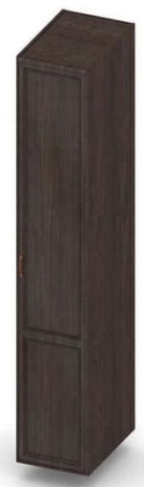 | Шкаф высокий узкий правый состоит из стеллажа и двери. Стеллаж состоит из корпуса и пяти полок. Полки должны делить внутреннее пространство шкафа на отделения высотой не менее 360 мм, что позволяет размещать офисные папки. Полки выполнены из ДСП толщиной не менее 16 мм не более 20 мм и облицованы шпоном бука и тонированы в цвет изделия. Торцевые кромки из ПВХ толщиной не менее 0,5 мм.  Фасад глухой двери должен иметь филенчатую конструкцию и выполнен из массива бука толщиной не менее 16 мм не более 20 мм и иметь декоративные профильные рамки из массива бука шириной не менее 46 мм не более 55 мм.  Корпус шкафа изготовлен из ДСП облицованной шпоном бука, толщиной не менее 16 мм не более 20 мм. Торцевые кромки из ПВХ толщиной не менее 0,5 мм.  Задняя стенка выполнена из ДВП толщиной не менее 3 мм не более 4 мм с односторонним декоративным покрытием, цвет "темный орех". Дверка установлена на четырёхшарнирные металлические петли с интегрированным доводчиком плавного закрывания. Металлическая ручка в виде скобы с межосевым расстоянием не менее 95 мм не более 98 мм, цвет "бронза".  В комплект корпуса шкафа должна входить фурнитура для соединения корпусов между собой.  Шкафы должны иметь регулируемые по высоте опоры для установки с учетом неровностей пола.  Отделка всех элементов мебели должна быть не менее двумя изолирующими слоями полиуретанового лака (грунт) с промежуточной шлифовкой, не менее одним основным слоем полиэфирного лака, не менее одним слоем полиуретанового лака с окрашиванием поверхности, не менее двумя слоями отделочного полиуретанового лака.  Цвет шкафа – "темный орех".  Размер шкафа (ШхГхВ): не менее 450х420х2160 мм не более 460х430х2170 мм.  Мебель должна поставляться в разобранном виде, подробная схема сборки должна быть внутри упаковки.  Гарантия на мебель должна быть не менее 36 месяцев. | шт. | 1 | 31.01.12.130
10. | Греденция | 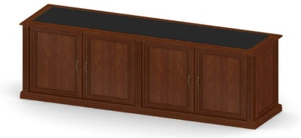 | Греденция состоит из каркаса и столешницы и иметь четыре дверки.  Столешница имеет каркасную конструкцию из массива дерева (бук) со вставкой из натуральной кожи. Основание столешницы – массив бука толщиной не менее 28 мм не более 31 мм. По периметру столешницы расположен фасонный профиль из массива бука толщиной не менее 28 мм не более 31 мм, который тонирован в цвет лицевой поверхности. Углы столешницы скруглены радиусом не менее 10 мм не более 12 мм. Вставка из натуральной кожи размером (ШхГ) не менее 1830х380 мм не более 1835х385 мм, чёрного цвета. Толщина кожи не менее 1,2 мм. Для изготовления вставки использована натуральная кожа не ниже пятой категории.  Каркас изготовлен из МДФ облицованной шпоном бука и отделан декоративными профильными планками из массива бука шириной не менее 46 мм не более 55 мм с фигурной резьбой.  Внутри греденции по центру установлена перегородка, разделяющая пространство греденции на две равных части. В каждой части должна быть полка, которая делит внутреннее пространство на два равных отделения. Полки выполнены из ДСП толщиной не менее 16 мм не более 20 мм и облицованы шпоном бука и тонированы в цвет изделия. Торцевые кромки из ПВХ толщиной не менее 0,5 мм.  Фасады дверок должны иметь филенчатую конструкцию и должны быть выполнены из массива бука толщиной не менее 16 мм не более 20 мм и иметь декоративную рамку из массива бука шириной не менее 46 мм не более 55 мм. Дверки установлены на четырёхшарнирные металлические петли с интегрированным доводчиком плавного закрывания. Металлические ручки в виде скобы с межосевым расстоянием не менее 95 мм не более 98 мм, цвет "бронза".  Каркас должен иметь регулируемые по высоте опоры.  Отделка всех элементов мебели должна быть не менее двумя изолирующими слоями полиуретанового лака (грунт) с промежуточной шлифовкой, не менее одним основным слоем полиэфирного лака, не менее одним слоем полиуретанового лака с окрашиванием поверхности, не менее двумя слоями отделочного полиуретанового лака.  Цвет – "темный орех".  Размер греденции (ШхГхВ): не менее 2000х550х828 мм не более 2010х560х835 мм.  Мебель должна поставляться в разобранном виде, подробная схема сборки должна быть внутри упаковки.  Гарантия на мебель должна быть не менее 36 месяцев. | шт. | 1 | 31.01.12.150
11. | Комплект  топа и основания  для шкафов | 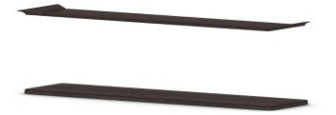 | Топ и основание для шкафов изготовлен для варианта комбинации из двух шкафов - шкаф высокий со стеклом и шкаф высокий узкий правый (левый).  Топ изготовлен из МДФ толщиной не менее 18 мм облицованной шпоном бука и отделан по фасаду и боковым сторонам декоративным профильным карнизом из массива бука с фигурной резьбой. Высота карниза не менее 80 мм не более 85 мм. Топ устанавливается на верхние полки шкафов и крепиться при помощи саморезов.  Основание изготовлено из МДФ толщиной не менее 18 мм облицованной шпоном бука и должно быть отделано по периметру профильными планками из массива бука с фигурной резьбой.  Отделка всех элементов мебели не менее двумя изолирующими слоями полиуретанового лака (грунт) с промежуточной шлифовкой, не менее одним основным слоем полиэфирного лака, не менее одним слоем полиуретанового лака с окрашиванием поверхности, не менее двумя слоями отделочного полиуретанового лака.  Цвет – "темный орех".  Размер топа и основания (ШхГхВ): не менее 1350х425х80 мм не более 1360х435х85 мм.  Мебель должна поставляться в разобранном виде, подробная схема сборки должна быть внутри упаковки.  Гарантия на мебель должна быть не менее 36 месяцев. | шт. | 2 | 31.01.12.190

